Консультация для родителей.
Совместное планирование путей и средств реализации начатого дела с ребёнком 2-3 лет, получение законченного продукта.
В системе дошкольного образования России за последние годы произошли большие изменения. Дошкольные организации вступили в период глубоких качественных изменений. Федеральный государственный образовательный стандарт дошкольного образования изменяет содержание и структуру образования в целом. Целью образования становится не накопление конкретных знаний и отдельных умений, а создание благоприятных условий для развития каждого ребенка как субъекта отношений с самим собой, другими детьми, взрослыми и миром. Содержание дошкольного образования должно обеспечивать развитие личности, мотивации и способностей детей в различных видах деятельности, в том числе, развитие общения и взаимодействия ребенка со взрослыми и сверстниками, становление самостоятельности, целенаправленности, готовности к совместной деятельности, развитие социального интеллекта.
Таким образом, современный дошкольник не только должен усваивать определенный объем знаний, но и учиться сотрудничать, планировать свою деятельность, оценивать результаты работы, работать с разными видами информации, свободно высказываться в устной и письменной форме и многое другое.

Тема недели: «Домашние животные и их детеныши»
Цель: Расширять представления о домашних животных и их детенышах; познакомить с отличительными признаками; закрепить обобщающее понятие домашние животные и детеныши. Учить правильно, обращаться с домашними животными. Формировать заботливое отношение к домашним животным.
Родителям рекомендуется:
- рассмотреть с ребёнком иллюстрации с изображением домашних животных и их детенышей, картинки на тему: «Скотный двор»;
- вспомнить названия домашних животных и их детенышей их внешний вид, повадки, где они живут, как за ними ухаживает человек, какую пользу они приносят, почему называются домашними;
- рассказать о профессии пастуха, скотника.

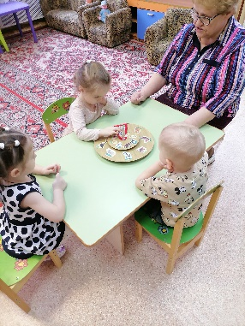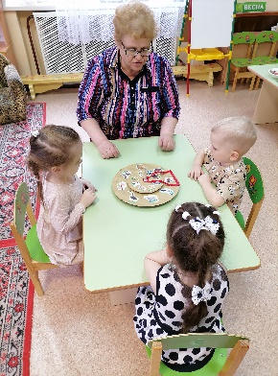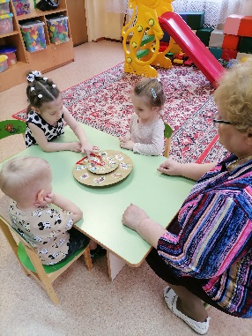

Играем в игру «Домашние животные и их детёныши» с использованием методического пособия «Круги Луллия».
Для того чтобы ребёнок усвоил тему» Домашние животные и их детёныши», прошу родителей поиграть с детьми в игры по распознаванию животных. Рекомендации по организации игр высылаю родителям.

Рекомендации родителям по лексической теме недели:
«Домашние животные и их детеныши"
Вы поможете своему ребенку стать более любознательным, развитым и успешным, если:
1. Повторите с ребенком названия домашних животных и почему эти животные называются домашними (живут рядом с человеком, приносят человеку пользу, а он ухаживает за ними)
2. • Вспомните с ребенком названия детенышей домашних животных.
3. Предложите ребенку поиграть в игру «Кто у кого?»: Взрослый называет любое домашнее животное, а ребенок называет детеныша этого животного.
4. Выясните, знает ли ребенок, как подают голос животные (Кошка- мяукает; свинья – хрюкает; собака –лает; овца - блеет; корова – мычит)
5. Предложите ребенку отгадать загадки о домашних животных.
6. Предложите ребенку подобрать слова, характеризующие домашних животных. (Например, кошка – пушистая, ласковая, ловкая, усатая; лошадь - сильная, быстрая, выносливая, грациозная и т. д)
7. • Поиграйте с ребенком в игру «Бюро находок». Вы бросаете мяч ребенку и называете
часть тела животного, ребенок образовывает словосочетание с притяжательным прилагательным и возвращает мяч вам. Например, уши кролика - кроличьи, хвост собаки - собачий и т. д.
1. Рассмотреть вместе с ребенком картинки. Назвать животных и их детенышей. Рассказать, чем кормят домашних животных, какую пользу они приносят человеку, как он за
ними ухаживает. Закрепить в словаре обобщающее понятие «домашние животные».
2. Обрати внимание на отличительные особенности животных. Упражнение: «Что у
кого?»:Покажи по картинкам и назови части тела домашних животных.
У коровы — рога,. У лошади — грива,.
У свиньи — пятачок,. У собаки — лапы....

3. Упражнение «Назови ласково»: Назови ласково папу, маму и детеныша каждого домашнего животного.
Кот — котик, кошка — кошечка, котенок — котеночек.
Пес — ..., собака — ..., щенок — .... Бык — ..., корова — ..., теленок — ....
Козел — ..., коза — ..., козленок — .... Баран — ..., овца — ..., ягненок — ....

4. Рассказать ребенку, как называются домики, которые человек построил для домашних
животных (для коров — коровник, для свиней — свинарник и т.д.).
5. Упражнение «Кто как голос подает?»: Закончи предложения.
Корова — мычит.
Кошка — .... Собака — .... Лошадь — .... Свинья — ....
6. Упражнение «Подбирай, называй, запоминай»: Закончи предложения (подбери и
назови как можно больше слов-действий).
Собака (что делает?) — нюхает, рычит, грызет, охраняет...
Лошадь (что делает?) — .... Свинья (что делает?) — ....
7. Упражнение «Что забыл нарисовать художник?»: Кого нарисовал художник? Чего
не хватает у каждого животного? {У кролика не хватает ушей. И т. д.) Помоги художнику. Дорисуй недостающие части тела.
8. Упражнение «Скажи одним словом»: Закончи предложения:
У козы нет рогов. Она безрогая. Ты дорисовал рога, и теперь она рогатая.
У кролика нет ушей. Он .... Ты дорисовал уши, и теперь он ....
У кошки нет хвоста. Она .... Ты дорисовал хвост, и теперь она ....
9. У маленького поросенка праздник. Решили домашние животные поздравить его с днем рождения. Посмотри на картинку. Назови животных, которые пришли к поросенку на праздник. Как называются их домики? Соедини каждое животное с его домиком цветной линией-дорожкой. Как ты думаешь, что подарил каждый из гостей поросенку? (Соедини линиями гостей и их подарки).

